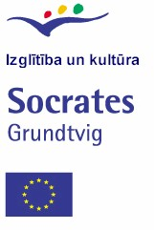

ES SOCRATES apakšprogrammas GRUNDTVIG sadarbības projekts ”EVA”
LĪGUMA NR. 225244-CP-1-2005-DE-GRUNDTVIG-G11

SIC ir projekta partneris, sadarbībā ar Lietuvu, Grieķiju, Austriju, Ungāriju un Vāciju tiek izstrādāta un testēta izglītības programma vides aizsardzības jautājumos.

